个人简历
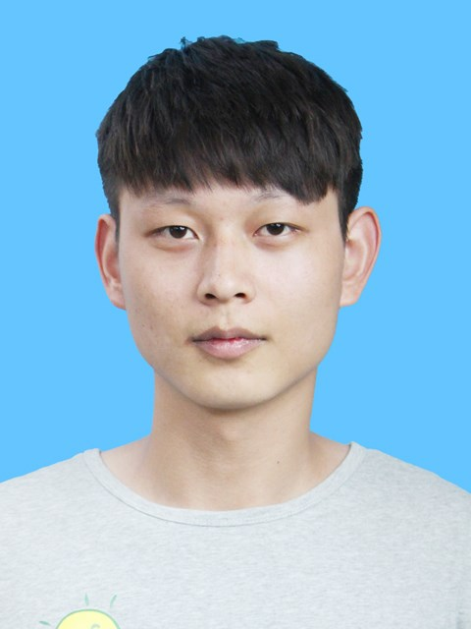
个人信息 姓 名: 黄文 出生日期:1996/4/23
籍 贯: 湖北黄冈 性 别: 男 电子邮件: misshw@foxmail.com
手 机: 18816529223

求职意向
java开发工程师
教育背景
2015年9月—2018年6月 武汉船舶职业技术学院 软件技术（JAVA方向）
专业技能
- 熟悉掌握Html、Div+Css、Html5、Css3、JavaScript、Jquery等前台编程语言。
- 熟悉JDBC/Ajax/Serlvet等技术。
- 熟悉MVC分层思想以及Struts+Spring+Hibernate主流开源框架。
- 了解tomcat应用服务器的使用。
- 了解Python、C#、PHP、Winform。
- 熟悉Sql Server、MySql。
工作经验
2016年6月-2017年6月（兼职）：
大二整个学年，在上海藤浦网络科技有限公司 兼职做web前端（在校兼职）。
2017年7月-2018年6月：（上海藤浦网络科技有限公司）
工作职位：Web前端工程师/PHP程序员
主要负责公司的网站前端页面编写，以及后端CMS搭建，二次开发、售后服务。
收获: 对企业的制度、管理都有所了解。在分析解决问题的能力、团队合作、人际交往等方面有了很大的提高。

项目经历
项目名称：吃货网
开发时间：30天
开发工具：MyEclipse10，Sql Server
一、实现的功能模块描述：
1、用户登陆与注册 2、用户信息管理
3、菜谱发布与详情 4、帖子的发布与回复与管理
5、帐务账号管理
二、责任描述：
主要负责1、菜谱发布与详情2、用户信息管理
三、项目收获：
使用Servlet+jsp+javabean实现Web 应用，在开发在过程中完善知识的掌握，特别是对团队合作有不少的提高

项目名称：工资管理系统
开发时间：30天
开发工具：MyEclipse10，MySql
一、实现的功能模块有：
- 系统管理 2.参数管理
- 员工管理 4.考勤管理
5.工资管理
二、责任描述：
主要负责参数管理与前端页面的完善，
对奖金项、津贴项、部门项、考勤项、店铺项、员工级别项的增删查改。
三、项目收获：
对MVC分层思想以及Struts+Spring+Hibernate主流开源框架有了更深入的了解。

自我评价
生活上，诚实守信，积极乐观。 工作上，勤奋认真，敢于创新。

